|  |  |  |
| --- | --- | --- |
|  |  |  |

**Отчет по лабораторной работе № 1 по курсу**

**РИП**

#### Тема работы: "Когнитивные карты"

5

(количество листов)

Вариант № **2**

|  |  |
| --- | --- |
|  |  |
|  |  |
|  |  |
|  |  |

Москва, МГТУ - 2016

________________________________________________________________________________________

**СОДЕРЖАНИЕ**

1 Описание задания лабораторной работы. 3

2. Краткое описание предметной области. 3

3. MindMap. 3

4. Концептуальная карта. 4

5. Заключение. 5

# 1 Описание задания лабораторной работы.

Концептуальные карты используются для описания сложных вариантов сущностей предметной области с учетом связей между ними. Для выполнения этой части задания мы используем онлайн сервис https://www.mindmup.com.

В результате выполнения задания будет разработана в MindMap и концептуальная карта.

# 2. Краткое описание предметной области.

|  |  |  |  |
| --- | --- | --- | --- |
| Вариант | Субъект | Отношение | Объект |
| 2 | Пользователь | Отзыв | Фильм |

Пусть словесное описание проекта звучит следующим образом: Пользователи онлайн кинотеатра, просматривают список фильмов по жанрам. Пользователи, выбрав жанр, может выбрать список фильмов, которые опубликованы в этом жанре, а также они могут загружать свои фильмы. Отзыв можно оставлять и к любому фильму, а так же выставлять оценку по 10 бальной шкале.

# 3. MindMap.

В данном курсе будем создавать когнитивные карты в онлайн­ приложении MindMup. <https://www.mindmup.com/>

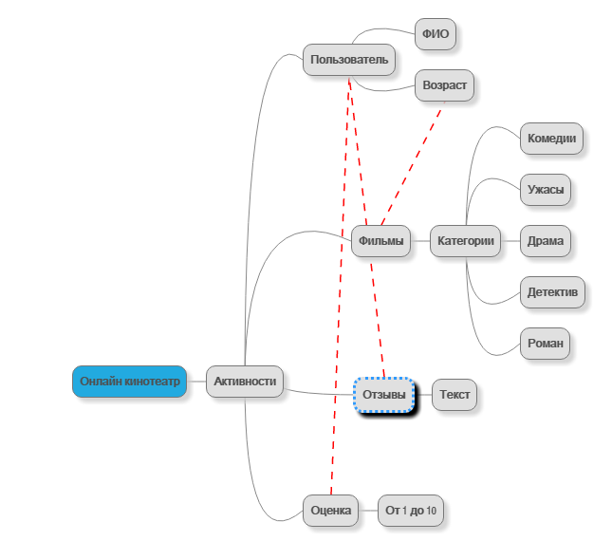

**Рис. 1. Сущности предметной области**

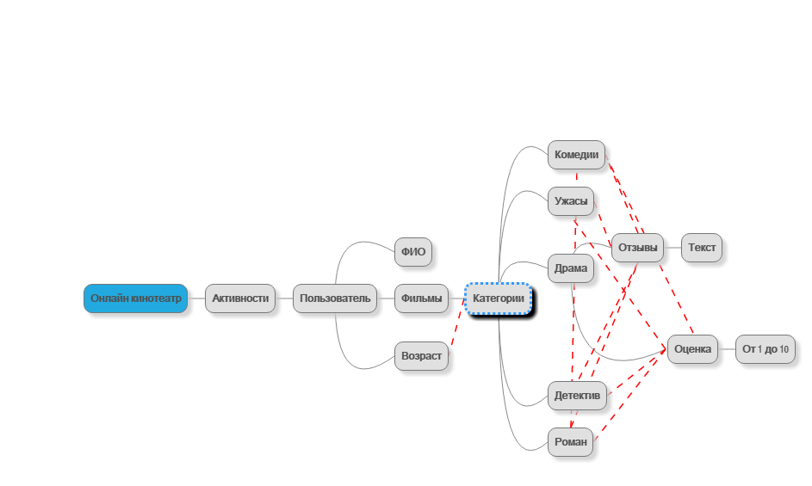

**Рис. 2. Активности пользователя**

# 4. Концептуальная карта.

Для создания концептуальной карты, мы используем средство CmapTools.

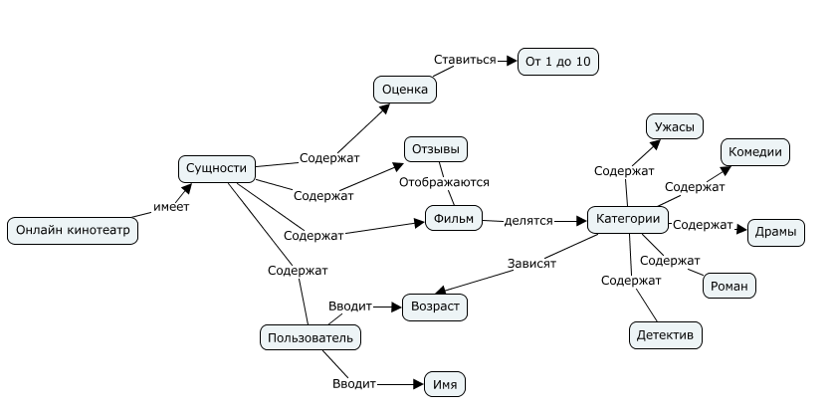

**Рис. 1. Сущности предметной области**

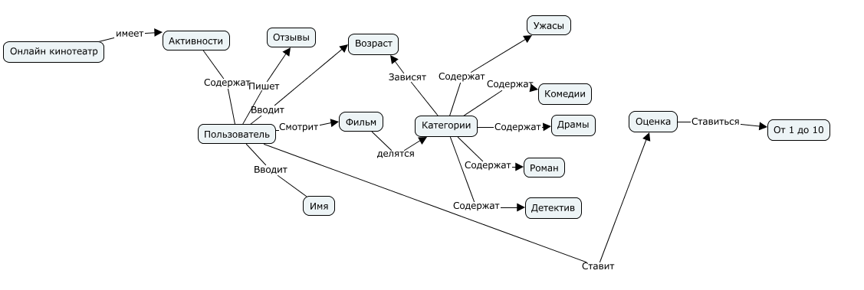

**Рис. 2. Активности пользователя**

# 5. Заключение.

Таким образом, когнитивные карты ­ серьезный и полезный инструмент для структурирования и визуализации, а как следствие анализа и запоминания информации